Муниципальное казенное дошкольное образовательное учреждение –

детский сад комбинированного вида № 5 «Рябинка»

Барабинского района Новосибирской области

**«Как в лесу зиму встречают»**

**(Подготовка животных к зиме)**

(подготовительная к школе группа)

Воспитатель:

первой квалификационной категории

Мальцева О.А.

**Цель:** обобщение у детей представления о жизни животных нашего леса, их приспособленности к зимнему периоду, знакомство с интересными фактами из жизни диких животных.

**Задачи:**

***Образовательные:*** расширить и систематизировать знания о лесных жителях, о том, как они готовятся к зиме, обогащать и систематизировать словарь по теме, дать элементарные представления о взаимосвязи со средой обитания; закрепить правила поведения в лесу.

***Развивающие:*** развивать у детей логическое мышление, познавательную и речевую активность, творческое воображение, наблюдательность.

***Воспитательные:*** воспитывать бережное отношение к миру природы, к диким животным, желание им помочь.

Ход ННОД

**Психологический настрой.**

Приветствие.

«Вместе за руки возьмемся и друг другу улыбнемся.

Поздороваемся мы, пожелаем доброты».

В: Здравствуйте, ребята.

Д:Здравствуйте.

1. 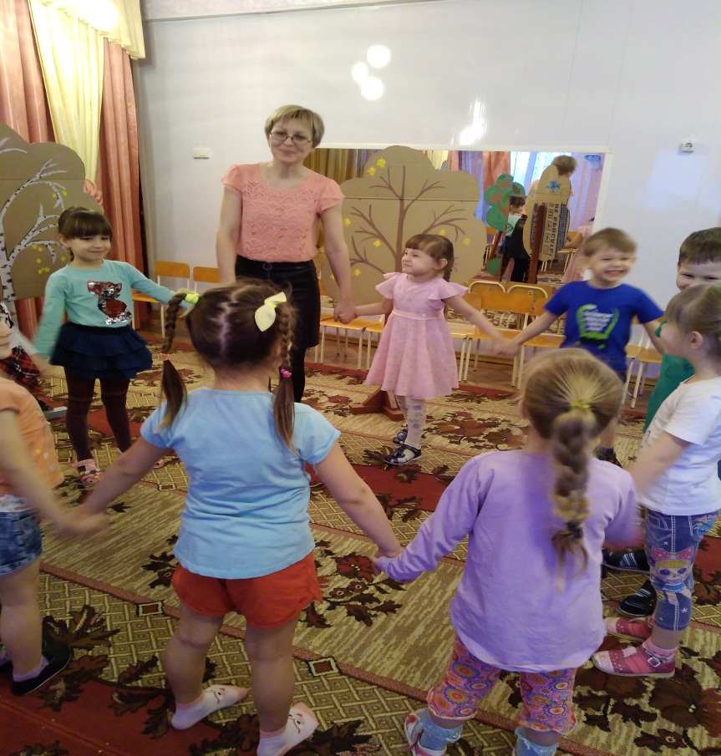**Мотивация**

В: Ребята, нам позвонили из библиотеки. У них будет проходить выставка книг о животных. Но они не могут найти книгу о диких животных. И просят нас о помощи написать книгу, как дикие животные готовятся к зиме. Поможем.

Д:Да.

**II Поиск решения проблемы**

В: Ребята, а каких животных называют дикими? И почему? (ответы детей).

В: Где же мы можем получить необходимую информацию для создания книги? (ответы детей).

В: Прежде чем отправимся в лес, вспомним правила поведения в лесу. (ответы детей).

В: Молодцы, нам пора в путь. (звучит аудио – запись «Путешествие в лес»).

**III Планирование деятельности. Совместное обсуждение решения задачи, проблемы**

В: Ребята, а вот и первый житель леса

«Прыгун – трусишка

Хвост – коротышка

Глазки с косинкой

Ушки вдоль спинки

Одежка в два цвета

На зиму, на лето»Кто же это?

Д: Заяц.

В: Ребята, как же заяц готовится к зиме?

Д: Меняет шубку серую на белую.

В: Правильно. Смена окраски шерсти на другую называется линькой. А почему цвет шерсти у зайца меняется? Сейчас посмотрим.

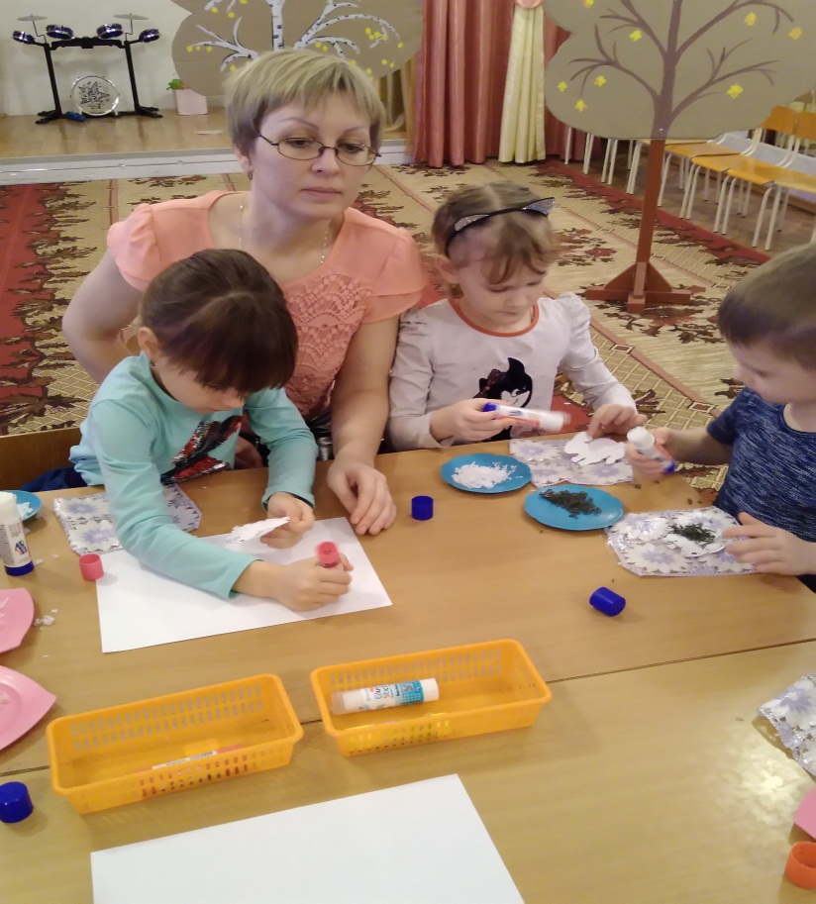**Эксперимент** (на фоне белого цвета дети помещают двух зайцев серого и белого цвета, сделанных самостоятельно – наклеивают шерсть белого и серого цветов на шаблоны зайцев).

В: Какого зайца легче увидеть на снегу?

Д: Серого зайца легче увидеть на снегу.

В:А какого зайца сложнее заметить на снегу?

Д:Белого зайца труднее заметить на снегу.

В: Подумайте и скажите, так зачем же зайцу зимой белая шубка?

Д:Чтобы его не заметили.

В: Смена окраски шерсти для зайца служит маскировкой. От кого заяц маскируется? (ответы детей). Ребята, чем же заяц питается зимой.

Д: Корой деревьев, ветками кустарников.

В:Нужно ли зайцу делать запасы на зиму?

Д: Заяц не делает запасов на зиму.

В: Почему?

Д:Кора на дереве и ветки есть всегда. (показываю кору дерева).

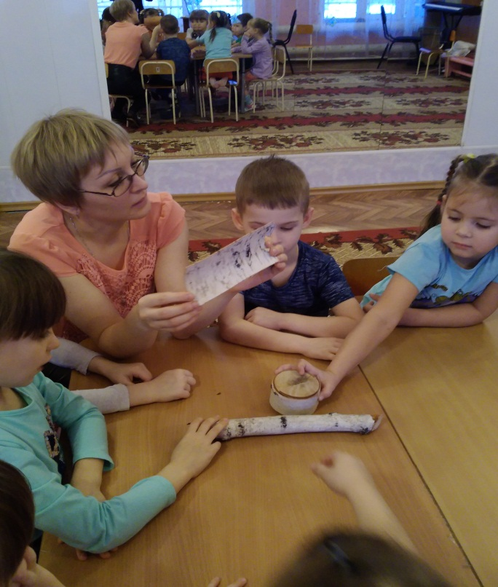В: Ребята, очень часто зайца называют «косым». Вы знаете почему? (ответы детей).

В: Потому что глаза у зайца не в центре мордочки, а по бокам. Он может видеть, что делается сбоку и даже сзади. А чтобы и у нас было зрение таким же хорошим нужно делать гимнастику.

Внимание на экран. (видео – гимнастика для глаз).

В: Вот и первая страница нашей книги готова. О ком она?(ответы детей).

В: А вот и следующий житель леса

«Всех зверей она хитрей

Шубка рыжая на ней

Пышный хвост ее краса

Этот зверь лесной…»

Д: Лиса

В:

«Дружбу водит лишь с лисой

Этот зверь сердитый, злой

Он зубами щелк, да щелк

Очень страшный, серый …»

Д: Волк

В: Ребята, знаете ли вы, как лиса и волк готовятся к зиме?

Д: У них отрастает более теплый мех, а на лапах появляется шерсть.

В: Правильно, ребята. Поэтому они и не мерзнут зимой. А делают ли запасы на зиму волк и лиса. (ответы детей)

В:А чем питается лиса зимой? (ответы детей).

В: У лисы очень хороший нюх и слух. Она обнюхивает снег и ищет мышиные норки. Так мышами в основном и кормится всю зиму. А как она охотится на мышей, посмотрим на экране. (просмотр видеоролика «Как лиса мышей ловит).

В: Ребята, заметили какой у лисы пушистый хвост? Она им укрывается и спит зимой прямо на снегу. Ребята, как вы думаете, почему у лисы кончик хвоста белого цвета. (ответы детей).

В: Белый кончик хвоста у лисы служит ориентиром для лисят, когда темно не дает им потеряться и сбиться с пути.

**Игра «Лиса и лисята»**

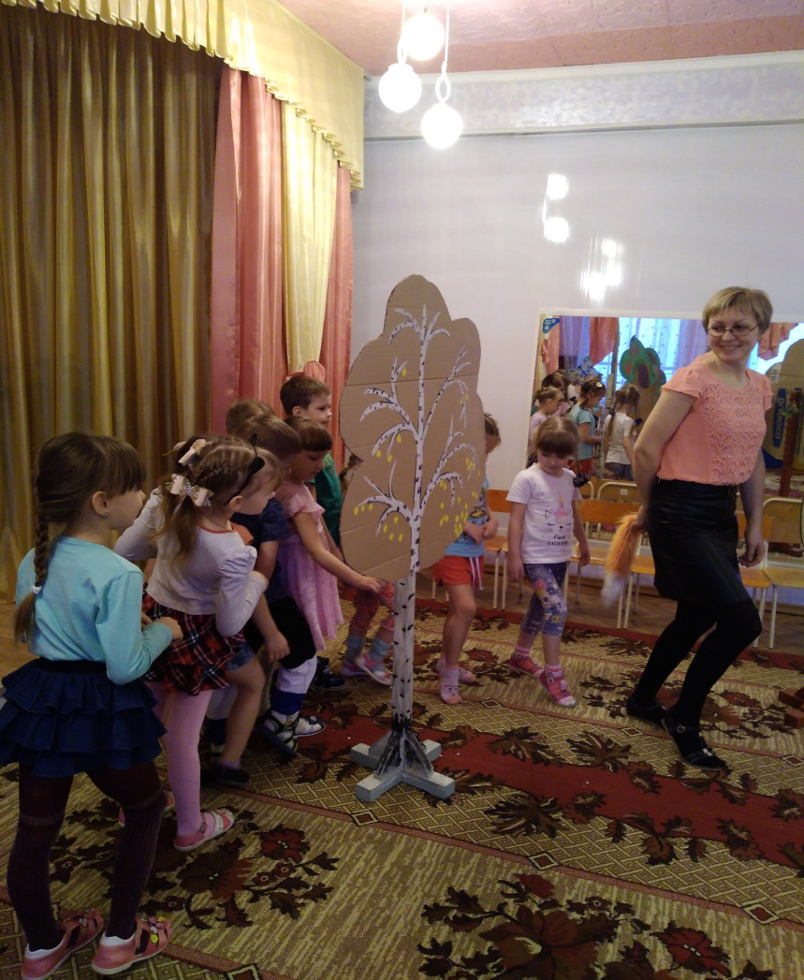

В: А волк готовит запасы на зиму? Почему? (ответы детей). Чем питаются волки?

В: Волк охотится не один, а стаями – по нескольку волков.

**Игра «Волчья стая» (дети по команде под музыкальное сопровождение становятся по два, три, четыре, пять человек).**

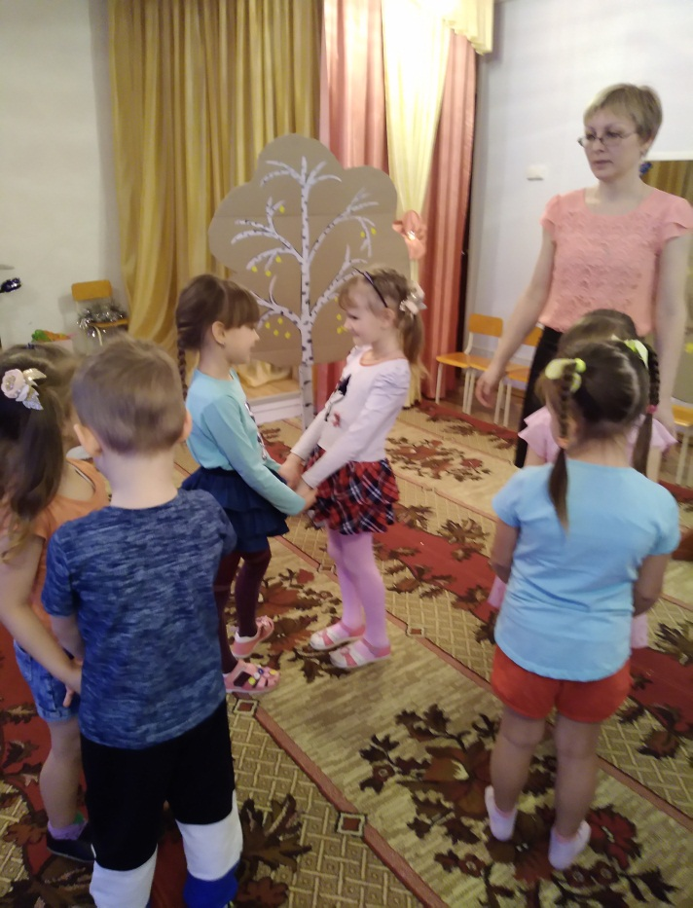

**Составление загадок по мнемотаблицам о лисе и волке и загадывание их друг другу (работа подгруппами).**

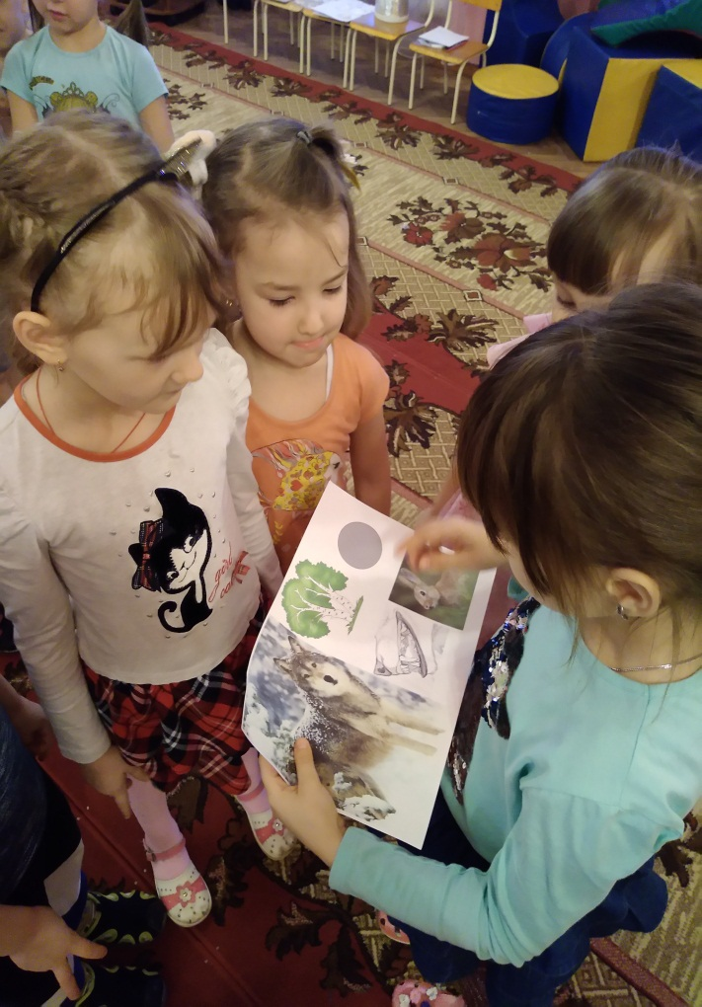

В:Вот ещё две страницы нашей книги готовы. О ком эти страницы нам рассказывают?

В: Молодцы. А вот и следующий зверек.

«Кто по елкам ловко скачет

И взлетает на дубы

Кто в дупле орехи прячет

Сушит на зиму грибы…» (белка)

В: Как же белка готовится к наступлению зимы? Что происходит с ее шубкой.

Д: Меняет цвет шубки. Летом белка рыжая, а зимой – серая.

В: Для чего служит смена окраски шерсти у белки? (Маскировкой, защитой).

В: Как еще готовится белка к зиме? (Делает запасы).

В: Поможем белки приготовить запасы на зиму? (Да)

**Игра «Запасы для белки»**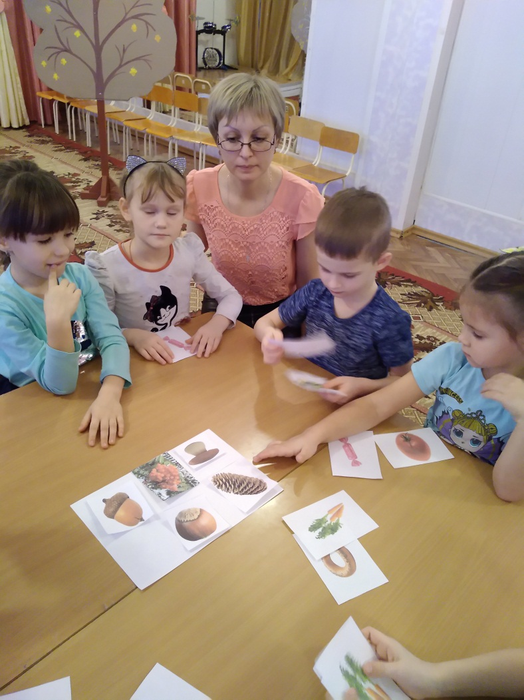 (дети работают в парах - из предложенных карточек, выбирают, чем питаются белки)

В: Так что запасает белка на зиму? (ответы детей). Где же она хранит свои запасы? (в дупле)

В: А еще белка желуди и орехи зарывает в землю. Часто она забывает в каком месте их зарыла, и из них прорастают деревья. Так эти животные помогают сохранить лес.

В: Еще одна страница нашей книги готова. О ком она?

В: А вот и еще один зверь лесной

«Сердитый недотрога

Живет в глуши лесной

Иголок очень много,

А нитки ни одной» (ЁЖ)

В: Можно ли ежа зимой в лесу увидеть? Почему? (ответы детей). Где же он спит всю зиму? (в норке). Скоро зима, а норка у ежа еще не готова, поможем ежу.

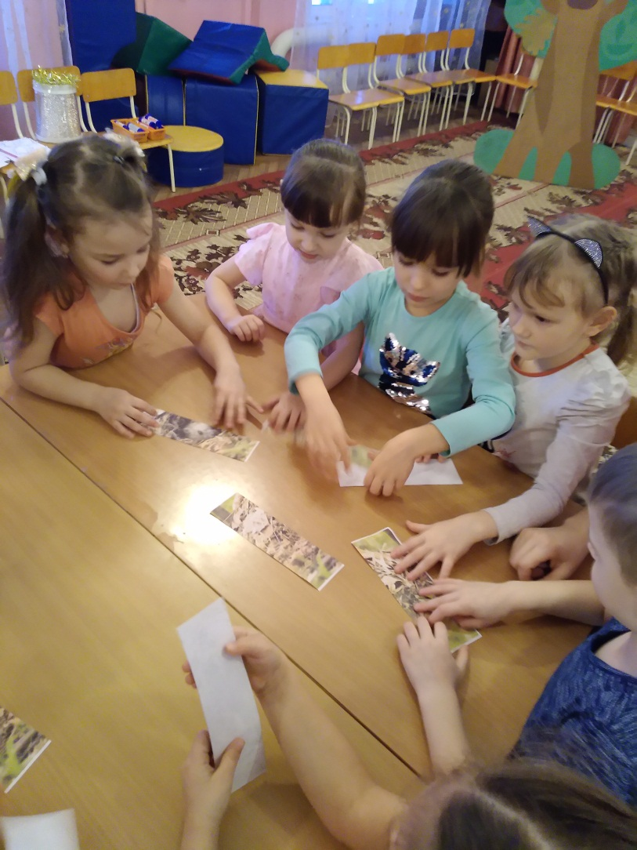(Дети работают подгруппами - собирают картинку – пазл «Нора для ежа»).

В: Ребята, из чего же еж делает себе норку? (ответы детей). А еще еж приносит в свою норку яблоки, потому что яблочный сок отпугивает от ежа клещей.

В: Если еж спит всю зиму, нужно ли ему делать запасы на зиму (ответы детей). Но чтобы пережить долгую зиму, еж много ест осенью, чтобы накопить себе жир. Вы знаете, чем питается еж? (ответы детей). А еще он питается змеями, ящерицами, лягушками, гусеницами и мышами. Истребляя опасных насекомых, тем самым приносит пользу лесному и сельскому хозяйству.

В: А эта страница нашей книги о ком нам рассказывает?

В: Идем дальше, кто же это там?

«Он в берлоге спит зимой

Под большущею сосной

А когда придет весна

Просыпается от сна». (медведь).

В: Что вы можете рассказать о медведях, как они готовятся к зиме? (ответы детей). А почему он спит всю зиму в берлоге? (нет еды). Чем же питается медведь? (ответы детей). А еще он питается лягушками, рыбой, корнями деревьев. Если медведь осенью наест мало жира или его кто-то потревожит, то он может проснуться среди зимы. Такого медведя называют «медведь – шатун». Но обычно медведи спят всю зиму в берлоге, которую, делают сами. Находят себе готовое углубление или роют его сами. Выстилают внутри сухими листьями, мхом, еловыми ветками, вход прикрывают ветками. Посмотрите, у медведя берлога еще не готова. Поможем ему.

(Делают берлогу для медведя из модулей, белой тканью накрываем)

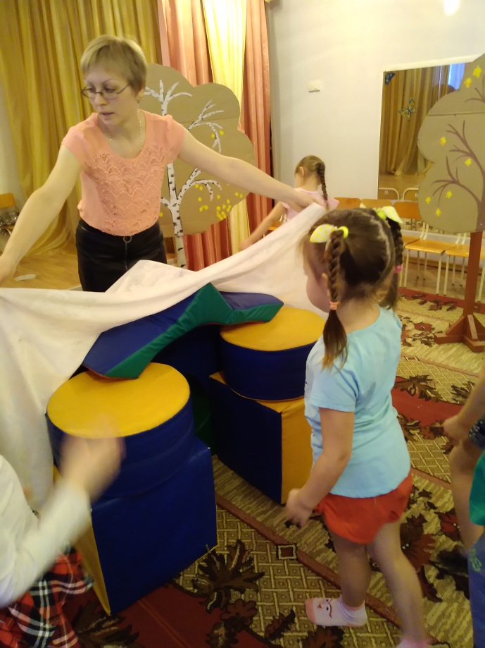В: Молодцы! Медведю будет очень тепло и уютно в берлоге. А у медведицы еще и медвежата появляются зимой.

В: Ребята, вы слышали такое выражение «медведь лапу сосет», а вы знаете, почему так говорят? (ответы детей)

В: Просто в середине зимы у медведя на лапах кожа начинает чесаться, меняться. Вот во сне медведь и слизывает старую кожу.

В: Это, ребята, последняя страница нашей книги. (отдаем страницы книги на брошюрование).

В: Вот и закончилось наше путешествие в лес, а нам пора возвращаться в детский сад. (под музыкальное сопровождение возвращаемся в детский сад).

**IV Заключительный этап. Рефлексия.**

В: Где мы были? Что делали? Ребята, зачем мы путешествовали в лес?

Кого мы встретили в лесу? Что интересного мы узнали об этих животных?

(Показ готовой книги). Ребята для кого мы составляли книгу? Кто ее может в библиотеке посмотреть и узнать о подготовке диких животных в лесу?

В: Молодцы ребята, за вашу помощь и бережное отношение к животным, вам лесные жители гостинцы передали, угощайтесь.

(раздача яблок).